Конкурс «А ну-ка, мальчики 5 «А» класса!»

21 февраля в рамках месячника оборонно-массовой и спортивной работы в нашем классе прошел конкурс «А ну-ка, мальчики!».
Ребята познакомились с историей праздника и видами вооруженных войск, состоялись различные конкурсы, показывали свою силу, ловкость, быстроту, а самое главное - умение дружить.
Игра получилась замечательной! Было всё: и радость победы и горечь поражения…
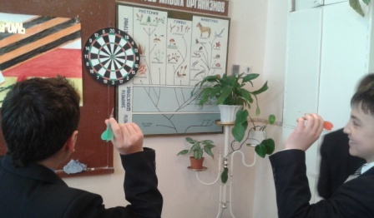
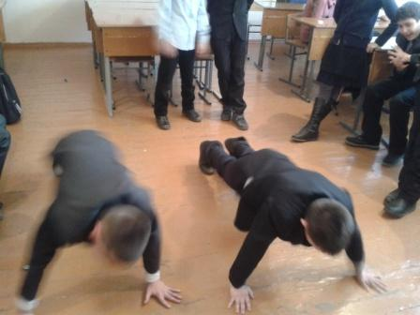

Самым метким оказался Заур Абаев, а самым сильным Мерзликин Данил.
Будущие солдаты и папы должны уметь все: и пришить правильно пуговицу, и быстро почистить картошку, и красиво заплести косичку. Эти конкурсы прошли особенно весело.
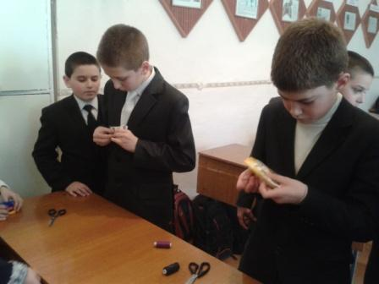
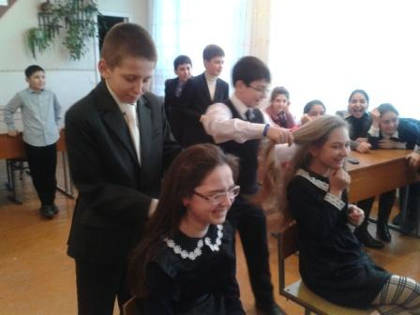
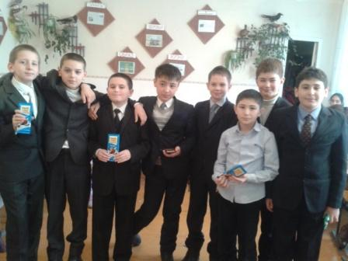
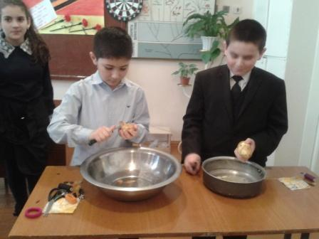

И какой же конкурс без призов! Все участники получили сладкие призы.

